 | FACULDADE DE TECNOLOGIA ALFA DE UMUARAMA  Autorizada pela Portaria Nº. 1.390 de 14 de novembro de 2008  Rua Desembargador Antônio Franco Ferreira da Costa nº. 3678 - Umuarama – PR  Fone: (44) 3622-2562 CNPJ: 81236267/0001-84

Desenvolvimento do Trabalho de Conclusão de Curso de
Sistemas para Internet

NUTRISYSTEM
Sistema de Avaliações Nutricionais

GUILHERME PACHECO DOS SANTOS

ORIENTADOR:
PROF. ANDERSON FERNANDES

Umuarama
2020

NUTRISYSTEM
Sistema de Avaliações Nutricionais

GUILHERME PACHECO DOS SANTOS

Relatório Final do Trabalho de Conclusão de Curso (TCC), apresentado ao Curso de Tecnologia em Sistemas para Internet, na Faculdade Alfa de Umuarama, como requisito para a obtenção da certificação de Tecnólogo em Sistemas para Internet.

Umuarama
2020

RESUMO

O projeto do sistema NutriSystem propõe uma solução visada para a área de nutrição humana, tendo como prioridade os profissionais que atuam neste ramo, pois foi pensado e desenvolvido como uma solução para simplificar e auxiliar o trabalho dos nutricionistas, dado que possui uma interface simples, intuitiva e fácil acesso para que o profissional tenha em mãos todas as ferramentas necessárias para uma avaliação nutricional completa para os seus pacientes.
O sistema permitirá que os nutricionistas, cadastrem as suas fichas de anamnese nutricional onde poderão cadastrar vários dados de seus pacientes, como hábitos cotidianos, históricos médicos, histórico alimentício, exames efetuados, recordatório alimentar e cadastrar os dados antropométricos. Após todo esse processo e com todas essas informações o sistema gerará o gasto energético do paciente, permitindo que assim possa gerar, por fim, um cardápio elaborado que atenda os objetivos do paciente.
O sistema já conta com sua documentação pronta e com sua interface funcionando, e
também com seu banco de dados já em funcionamento e às telas de cadastros disponíveis.
Sua interface visual com sua tela de login, telas de cadastros de pessoas, ficha de anamnese completa, alimentos, cardápios e cálculo do gasto energético total já disponível.

Palavras-Chaves: nutrição, alimentos, cardápios, alimentação saudável.

LISTA DE FIGURAS

Figura 1: Diagrama Entidade-Relacionamento 20
Figura 2: Exemplo de Diagrama de Caso de Uso 22
Figura 3: Protótipo Efetuar Login 24
Figura 4: Protótipo de Gerenciar Pessoas 25
Figura 5: Protótipo Ficha de Anamnese 27
Figura 6: Protótipo Gerenciar Gastos Energéticos 28
Figura 7: Protótipos Gerenciar Alimentos 30
Figura 8: Protótipo Gerenciar Cardápios 31
Figura 9: Diagrama de Atividades – Gerenciar Pessoa 33
Figura 10: Diagrama de Atividades – Gerenciar Alimentos 34
Figura 11: Diagrama de Atividades – Gerenciar Hábitos Cotidianos 35
Figura 12: Diagrama de Atividades – Gerenciar Histórico Médico 36
Figura 13: Diagrama de Atividades – Gerenciar Avaliação Clínica 37
Figura 14: Diagrama de Atividades – Gerenciar Recordatório 38
Figura 15: Diagrama de Atividades – Gerenciar Avaliação Antropométrica 39
Figura 16: Diagrama de Atividades – Processo Avaliação Nutricional 40

LISTA DE ABREVIATURAS

IBGE Instituto Brasileiro de Geografia e Estatística
IMC Índice de Massa Corporal
UML Linguagem de Modelagem Unificada - Unified Modeling Language
HTML Hypertext Markup Language - Linguagem de Marcação de HiperTexto
PHP Hypertext Preprocessor
SQL Structure Query Language – Linguagem de Consulta Estruturada
ECMA European Computer Manufacturers Association
AJAX Asynchronous JavaScript and XML
DHTML Dynamic HyperText Markup Language
SPA Single Page Application
HTTP Hyper Text Transfer Protocol
XML Extensible Markup Language
CSS Cascading Style Sheets
API Application Programming Interface
CPF Cadastro de Pessoa Fisica
RG Registro Geral
CEP Código de Endereçamento Postal
DER Diagrama Entidade Relacionamento

SUMÁRIO

1 INTRODUÇÃO 8
2 DESCRIÇÃO DO SISTEMA PROPOSTO 10
2.1 Recursos de Software 10
2.1.1 PHP 10
2.1.2 MySQL 11
2.1.3 JavaScript 11
2.1.4 Ajax 13
2.2 Recursos de Hardware 14
2.3 Descrição dos Cadastros 14
2.3.1 Cadastro de Pessoa/Usuários 14
2.3.2 Cadastro da Ficha de Anamnese 15
2.3.2.1 Cadastro de Hábitos Cotidianos 15
2.3.2.2 Cadastro de Histórico Médico 15
2.3.2.3 Cadastro de Avaliação Clínica 15
2.3.2.4 Cadastro de Recordatório 16
2.3.2.5 Cadastro de Avaliação Antropométrica 16
2.3.3 Cadastro de Alimentos 16
2.3.4 Cadastro do Cardápio 16
2.4 Descrição dos Processos / Movimentos 17
2.4.1 Ficha Anamnese 17
2.4.2 Cálculo Gasto Energético 17
2.4.3 Cardápio 17
2.5 Descrição dos Relatórios 18
3 DIAGRAMA ENTIDADE-RELACIONAMENTO 19
4 CASOS DE USO 21
4.1 Diagrama de Casos de Uso 21
4.2 Especificação de Caso de Uso: Efetuar Login 23
4.2.1 Descrição 23
4.2.2 Fluxo básico 23
4.2.3 Fluxos alternativos 23
4.2.4 Precondições 23
4.2.5 Pós-condições 23
4.2.6 Pontos de inclusão ou extensão 23
4.2.7 Dicionário de dados 23
4.2.8 Protótipo de interface 24
4.3 Especificação de Caso de Uso: Gerenciar Pessoa 24
4.3.1 Descrição 24
4.3.2 Fluxo básico 24
4.3.3 Fluxos alternativos 24
4.3.4 Precondições 25
4.3.5 Pós-condições 25
4.3.6 Pontos de inclusão ou extensão 25
4.3.7 Dicionário de dados 25
4.3.8 Protótipo de interface 25
4.4 Especificação de Caso de Uso: Gerenciar Ficha de Anamnese 26
4.4.1 Descrição 26
4.4.2 Fluxo básico 26
4.4.3 Fluxos alternativos 26
4.4.4 Precondições 26
4.4.5 Pós-condições 26
4.4.6 Pontos de inclusão ou extensão 26
4.4.7 Dicionário de dados 26
4.4.8 Protótipo de interface 27
4.5 Especificação de Caso de Uso: Gerenciar Gastos Energético 27
4.5.1 Descrição 27
4.5.2 Fluxo básico 27
4.5.3 Fluxos alternativos 27
4.5.4 Precondições 28
4.5.5 Pós-condições 28
4.5.6 Pontos de inclusão ou extensão 28
4.5.7 Dicionário de dados 28
4.5.8 Protótipo de interface 28
4.6 Especificação de Caso de Uso: Gerenciar Alimentos 29
4.6.1 Descrição 29
4.6.2 Fluxo básico 29
4.6.3 Fluxos alternativos 29
4.6.4 Precondições 29
4.6.5 Pós-condições 29
4.6.6 Pontos de inclusão ou extensão 29
4.6.7 Dicionário de dados 29
4.6.8 Protótipo de interface 30
4.7 Especificação de Caso de Uso: Gerenciar Cardápios 30
4.7.1 Descrição 30
4.7.2 Fluxo básico 30
4.7.3 Fluxos alternativos 30
4.7.4 Precondições 31
4.7.5 Pós-condições 31
4.7.6 Pontos de inclusão ou extensão 31
4.7.7 Dicionário de dados 31
4.7.8 Protótipo de interface 31
5 DIAGRAMA DE ATIVIDADES 32
6 RELATÓRIO DE TESTES 41
7 CONSIDERAÇÕES FINAIS 42
BIBLIOGRAFIA 43

1 INTRODUÇÃO

Desde o início da humanidade o ser humano tem a necessidade de se alimentar, primeiramente pelo instinto de sobrevivência, pois é a principal fonte de energia do corpo humano, possibilitando à capacidade de executar inúmeras tarefas. Porém não para simplesmente por aí, essa necessidade motivou muitas evoluções de nossa raça onde o indivíduo saía em busca do próprio alimento e de sua família, com o passar do tempo o ser humano passou a cultivar o próprio alimento e boa parte da história da humanidade foi baseada nessa forma de subsistência, pois foram de onde surgiram as primeiras comunidades, cidades e toda a evolução que temos hoje. Porém qual a atenção e importância que damos para a nossa alimentação nos dias atuais? Será que aquilo que consumimos hoje em dia realmente cumpre o papel fundamental que é consumir a fonte de energia necessária para as nossas atividades diárias de modo que não comprometam a nossa saúde? Atualmente estima-se que mais da metade da população brasileira possui excesso de peso e dessas pessoas, aproximadamente 20% delas possuem obesidade, que é considerado um dos mais graves problemas de saúde que temos que enfrentar. Hoje em dia a questão da alimentação não se trata somente sobre a quantidade de alimentos que ingerimos, mas também sobre o que comemos, a sua qualidade e os efeitos que eles causarão no nosso corpo.
Segundo a Pesquisa Nacional de Saúde 2019, realizada pelo Instituto Brasileiro de Geografia e Estatística (IBGE), a proporção de obesos na população com 20 anos ou mais de idade mais que dobrou no país entre 2003 e 2019, passando de 12,2% para 26,8%. Nesse período, a obesidade feminina subiu de 14,5% para 30,2%, enquanto a obesidade masculina passou de 9,6% para 22,8%. A amostragem da pesquisa envolveu 108 mil domicílios no Brasil.
Outro dado mostra que, em 2019, uma em cada quatro pessoas de 18 anos ou mais anos de idade no Brasil estava obesa, o equivalente a 41 milhões de pessoas. Já o excesso de peso atingia 60,3% da população de 18 anos ou mais de idade, o que corresponde a 96 milhões de pessoas, sendo 62,6% das mulheres e 57,5% dos homens.
A prevalência de excesso de peso aumenta com a idade e ultrapassa os 50% na faixa etária de 25 a 39 anos de idades. Nessa faixa de idades, a proporção de sobrepeso é um pouco mais elevada no sexo masculino (58,3%) do que no feminino (57,0%). No entanto, nos demais grupos etários, os percentuais de excesso de peso eram maiores entre as mulheres.

É considerado como excesso de peso o índice de massa corporal (IMC) maior do que 25. A pessoa obesa tem IMC maior do que 30. O IMC é calculado pelo peso em quilograma dividido pelo quadrado da altura em metro.[1]
Nossa alimentação está diretamente ligada ao funcionamento do organismo como também a nossa qualidade de vida. Quando consumimos os alimentos corretos, nosso corpo recebe os nutrientes, vitaminas e minerais necessários para manter um ótimo funcionamento, inclusive prevenindo doenças como obesidade, anemia, diabetes e tantas outras. Ter uma alimentação saudável é de extrema importância para o corpo e a mente, ela é fundamental para que o organismo funcione de maneira correta.
O profissional nutricionista tem a missão de contribuir na promoção, manutenção e recuperação da saúde através da alimentação. É dever deste profissional mostrar a importância da educação nutricional, ressaltando os benefícios de uma boa alimentação para uma vida mais saudável. A função do nutricionista não é apenas oferecer cardápios e dietas alimentares, mas sim alertar e capacitar as pessoas para mudanças na maneira de se alimentar, realizando escolhas mais saudáveis que contribuem para a saúde e bem-estar. [2]
O objetivo do Sistema NutriSystem é propor uma solução onde todo o trabalho do profissional nutricionista, os seus processos rotineiros de suas atividades, seja simplificado e facilitado, possibilitando-o elabora uma completa avaliação nutricional.
Este trabalho está dividido da seguinte forma: no Capitulo 2 é apresentada a Descrição do Sistema Proposto com todos os itens que farão parte do sistema, no Capitulo 3 será apresentado o diagrama entidade-relacionamento que compõe a documentação do sistema, no Capitulo 4 são apresentados os requisitos do projeto através dos Casos de Uso do sistema desenvolvido. No Capítulo 5 são apresentados os Diagramas de Atividades com a sequência de atividades que o sistema executa, no Capítulo 6 é apresentado o relatório de testes executados para verificar a conformidade e a qualidade do sistema, e finalmente no Capítulo 7 são apresentadas as conclusões e considerações finais.

2 DESCRIÇÃO DO SISTEMA PROPOSTO

O sistema NutriSystem permitirá que o profissional nutricionista realize uma avaliação nutricional completa para os seus pacientes. O nutricionista poderá efetuar o cadastro da ficha de anamnese, onde nela poderá reunir os principais dados dos seus pacientes que serão pertinentes para as suas avaliações, como hábitos cotidianos, históricos médicos, avaliações clínicas, históricos de exames e avaliação antropométrica e por fim efetuar o cálculo de gasto energético. Existirá ainda uma tela específica para cadastros de alimentos com os seus componentes energéticos baseados em proporção base de peso de 100 gramas. Por fim, munido de todas essas informações o nutricionista poderá elaborar o cardápio específico e necessário para atender os objetivos de seus pacientes, além de realizar o acompanhamento e evolução dos mesmos.

2.1 Recursos de Software

O sistema será desenvolvido utilizando a linguagem PHP e Banco de Dados MySQL. Outras linguagens e tecnologias como JavaScript, AJAX e semelhantes podem ser consideradas, segundo sua necessidade.
Foram efetuados testes de acesso nos navegadores Chrome, Firefox, Microsoft Edge assim sugerimos que o sistema seja executado nessas versões de navegadores ou versões superiores.

2.1.1 PHP

O PHP (um acrônimo recursivo para PHP: Hypertext Preprocessor) é uma linguagem de script open source de uso geral, muito utilizada, e especialmente adequada para o desenvolvimento web e que pode ser embutida dentro do HTML.
Em vez de muitos comandos para mostrar HTML (como acontece com C ou Perl), as páginas PHP contêm HTML em código mesclado que faz "alguma coisa" (neste caso, mostra "Olá, eu sou um script PHP!"). O código PHP é delimitado pelas instruções de processamento (tags) de início e fim <?php e ?> que permitem que você entre e saia do "modo PHP".
O que distingue o PHP de algo como o JavaScript no lado do cliente é que o código é executado no servidor, gerando o HTML que é então enviado para o navegador. O navegador recebe os resultados da execução desse script, mas não sabe qual era o código fonte. Você pode inclusive configurar seu servidor web para processar todos os seus arquivos HTML com o PHP, e então não há como os usuários dizerem o que você tem na sua manga.
A melhor coisa em usar o PHP é que ele é extremamente simples para um iniciante, mas oferece muitos recursos avançados para um programador profissional. Não tenha medo de ler a longa lista de recursos do PHP. Pode entrar com tudo, o mais rápido que puder, e começar a escrever scripts simples em poucas horas.
Apesar do desenvolvimento do PHP ser focado nos scripts do lado do servidor, você pode fazer muito mais com ele. [3]

2.1.2 MySQL

O MySQL é um sistema gerenciador de banco de dados relacional de código aberto usado na maioria das aplicações gratuitas para gerir suas bases de dados. O serviço utiliza a linguagem SQL (Structure Query Language – Linguagem de Consulta Estruturada), que é a linguagem mais popular para inserir, acessar e gerenciar o conteúdo armazenado num banco de dados.
Na criação de aplicações web abertas e gratuitas, o conjunto de aplicações mais usado é o LAMP, um acrônimo para Linux, Apache, MySQL e Perl/PHP/Python. Nesse conjunto de aplicações, inclui-se, respectivamente, um sistema operacional, um servidor web, um sistema gerenciador de banco de dados e uma linguagem de programação. Assim, o MySQL é um dos componentes centrais da maioria das aplicações públicas da Internet.
O sistema foi desenvolvido pela empresa sueca MySQL AB e publicado, originalmente, em maio de 1995. Após, a empresa foi comprada pela Sun Microsystems e, em janeiro de 2010, integrou a transação bilionária da compra da Sun pela Oracle Corporation. Atualmente, a Oracle, embora tenha mantido a versão para a comunidade, tornou seu uso mais restrito e os desenvolvedores criaram, então, o projeto MariaDB para continuar desenvolvendo o código da versão 5.1 do MySQL, de forma totalmente aberta e gratuita. O MariaDB pretende manter compatibilidade com as versões lançadas pela Oracle.[4]

2.1.3 JavaScript

JavaScript é uma linguagem de programação interpretada. Foi originalmente implementada como parte dos navegadores web para que scripts pudessem ser executados do lado do cliente e interagissem com o usuário sem a necessidade deste script passar pelo servidor, controlando o navegador, realizando comunicação assíncrona e alterando o conteúdo do documento exibido.
É atualmente a principal linguagem para programação client-side em navegadores web. Começa também a ser bastante utilizada do lado do servidor através de ambientes como o node.js. Foi concebida para ser uma linguagem com orientação a objetos baseada em protótipos, tipagem fraca e dinâmica e funções de primeira classe. Possui suporte à programação funcional e apresenta recursos como fechamentos e funções de alta ordem comumente indisponíveis em linguagens populares como Java e C++. É a linguagem de programação mais utilizada do mundo.
O JavaScript foi primeiramente desenvolvido por Brendan Eich quando trabalhou na Netscape sob o nome de Moch, mas tarde teve seu nome alterado para LiveScript e por fim JavaScript. LiveScript foi o nome oficial da linguagem quando foi lançada pela primeira vez na versão beta do navegador Netscape 2.0 em setembro de 1995, mas teve seu nome mudado em um anúncio conjunto com a Sun Microsystems em dezembro de 1995 quando foi implementado no navegador Netscape versão 2.0B3.
A mudança de nome de LiveScript para JavaScript coincidiu com a época em que a Netscape adicionou suporte à tecnologia Java em seu navegador (Applets). A escolha final do nome causou confusão dando a impressão de que a linguagem foi baseada em java, sendo que tal escolha foi caracterizada por muitos como apenas uma estratégia de marketing da Netscape para aproveitar a fama do recém-lançado Java.
O JavaScript rapidamente ganhou ampla aceitação como linguagem de script client-side de páginas web. Como consequência, a Microsoft desenvolveu um dialeto compatível com a linguagem de nome JScript para evitar problemas de marca registrada. JScript adicionou novos métodos para consertar métodos do JavaScript relacionados a data que apresentavam problemas. JScript foi incorporado no Internet Explorer 3.0, lançado em Agosto de 1996. JavaScript e Jscript são tão similares que os dois termos são comumente usados de forma permutável. A Microsoft entretanto declara muitas características nas quais JScript não conforma com a especificação ECMA.
O JavaScript tem se transformado na linguagem de programação mais popular da web. Inicialmente, no entanto, muitos profissionais denegriram a linguagem pois ela tinha como alvo principal o público leigo. Com a aproximação do Ajax, o JavaScript teve sua popularidade de volta e recebeu mais atenção dos profissionais. O resultado foi a proliferação de frameworks e bibliotecas, práticas de programação melhoradas e o aumento no uso do JavaScript fora do ambiente de navegadores, bem como o uso de plataformas de JavaScript server-side.

É baseada em ECMAScript padronizada pela Ecma international nas especificações ECMA-262 e ISO/IEC 16262. Em novembro de 1996 a Netscape anunciou que tinha submetido JavaScript para Ecma internacional como candidato a padrão industrial e o trabalho subsequente resultou na versão padronizada chamada ECMAScript.

2.1.4 Ajax

AJAX, acrônimo de Asynchronous JavaScript and XML, é uma técnica de desenvolvimento Web que permite a criação de aplicações mais interativas. Um dos principais objetivos é tornar as respostas das páginas Web mais rápidas pela troca de pequenas quantidades de informações com o servidor Web, nos bastidores.
Além disso, evita-se que a página Web inteira tenha que ser recarregada cada vez que alguma nova informação precisa ser consultada no servidor. Em geral, isso significa que páginas Web com recursos AJAX permitem maior interatividade, velocidade de processamento e usabilidade.
Assim como DHTML (Dynamic HyperText Markup Language) e SPA (Single Page Application), o AJAX não é uma tecnologia, mas sim um termo que representa o uso de um grupo de tecnologias de desenvolvimento para Web. Antes da introdução do termo AJAX, um grande número de páginas já utilizava recursos do DHTML. O DHTML corresponde a um grupo de tecnologias usadas em conjunto para a criação de sites interativos e animados pela combinação de HTML, JavaScript, CSS e DOM.
Apesar de usar um subconjunto das tecnologias utilizadas pelo AJAX, o DHTML afeta dinamicamente a aparência de uma página com conteúdo HTML depois que ela foi completamente carregada e está sendo visualizada. Porém, sempre que há a necessidade de comunicação com o servidor Web, a página deve ser recarregada como um todo.
Uma das principais tecnologias nos bastidores do AJAX é o objeto XMLHttpRequest, que torna possível a característica mais atraente do AJAX: a sua natureza assíncrona. Esse objeto pode ser usado pelo JavaScript para transferir XML e outros dados textuais de um servidor Web para uma página Web, usando o protocolo HTTP por meio do estabelecimento de um canal de comunicação independente entre páginas Web do lado do cliente e do lado do servidor.
Apesar de, anteriormente, alguns desenvolvedores terem utilizado frames ocultos ou elementos IFRAME para comunicar com o servidor nos bastidores de forma assíncrona, atualmente o XMLHttpRequest é mais amplamente utilizado por ser suportado pelos browsers mais modernos do mercado e por permitir um maior controle na comunicação entre o cliente e o servidor.
O termo AJAX foi introduzido recentemente para designar um conjunto de tecnologias que permitem tornar a interação de usuários com a interface de uma aplicação Web mais rica e produtiva.
Conforme foi citado anteriormente, o acrônimo AJAX significa Assyncronous JavaScript and XML. Ele foi introduzido por Jesse James Garrett, presidente e fundador da empresa Adaptive Path, no artigo “Ajax: A New Approach to Web Applications”, que foi publicado há pouco mais de 2 anos, em 18 de fevereiro de 2005.
O artigo não apresentou nenhuma técnica revolucionária de desenvolvimento para Web, mas introduziu um novo termo simples e representativo para um conjunto de tecnologias que já estavam sendo utilizadas.
Além disto, Garret explicou de forma clara e sucinta como essas tecnologias melhoravam a experiência dos usuários com aplicações Web, inclusive citando as seguintes aplicações pioneiras como exemplo: Google Suggest e Google Maps.

2.2 Recursos de Hardware

A aplicação deverá ser hospedada em um servidor com processador Intel ou similar, com mínimo de 4 GB de memória RAM e serão necessários 500MB de espaço em disco para o sistema.

2.3 Descrição dos Cadastros

2.3.1 Cadastro de Pessoa/Usuários

O cadastro dos usuários ocorrerá na tela de cadastro de Pessoas, acessando a tela principal do sistema e escolhendo no menu superior a opção de Pessoas. Será direcionado para a tela de cadastro e através de um cadastro básico com seus dados de nome, e-mail e senha, com no mínimo 8 dígitos, CPF e outros dados que sejam pertinentes e importantes e o cadastro será efetuado. Os campos serão validados, e o sistema não deixará que dados incorretos sejam cadastrados, para evitar futuros problemas.

2.3.2 Cadastro da Ficha de Anamnese

O cadastro da Ficha de Anamnese, é um cadastro onde o usuário nutricionista, cadastrará todas as informações relevantes do seu paciente que são importantes para a Avaliação Nutricional do paciente, que estão subdivididos em cadastro dos Hábitos Cotidianos, Histórico Médico, Avaliação Clínica, Recordatório e Avaliação Antropométrica. O cadastro da ficha de Anamnese será feito acessando a tela principal do sistema e escolhendo no menu superior a opção de Avaliação Nutricional. Ela será vinculada à cadastro de Pessoa, onde o nutricionista efetuou previamente o seu cadastro no sistema.

2.3.2.1 Cadastro de Hábitos Cotidianos

O cadastro dos Hábitos Cotidianos estará dentro da tela de cadastro da Ficha de Anamnese sendo, portanto, um subcadastro. Nesta etapa o nutricionista cadastrará as informações relativas aos hábitos de vida, de compras, de sono e de exercícios, respectivamente, do seu paciente. Os campos serão validados, e o sistema não deixará que dados incorretos sejam cadastrados, para evitar futuros problemas.

2.3.2.2 Cadastro de Histórico Médico

O cadastro do Histórico Médico estará dentro da tela de cadastro da Ficha de Anamnese sendo, portanto, um subcadastro. Nesta etapa o nutricionista cadastrará as informações relativas às patologias, usos de medicamentos, histórico familiar de saúde e exames, respectivamente, do seu paciente. Os campos serão validados, e o sistema não deixará que dados incorretos sejam cadastrados, para evitar futuros problemas.

2.3.2.3 Cadastro de Avaliação Clínica

O cadastro da Avaliação Clínica estará dentro da tela de cadastro da Ficha de Anamnese sendo, portanto, um subcadastro. Nesta etapa o nutricionista cadastrará as informações relativas aos hábitos alimentares, comportamento do corpo como, hábito intestinal, hábito urinário, alergias, do seu paciente. Os campos serão validados, e o sistema não deixará que dados incorretos sejam cadastrados, para evitar futuros problemas.

2.3.2.4 Cadastro de Recordatório

O cadastro do Recordatório estará dentro da tela de cadastro da Ficha de Anamnese sendo, portanto, um subcadastro. Nesta etapa o nutricionista cadastrará as informações relativas ao recordatório alimentar do paciente, ou seja, serão recordados e cadastrados, por hora, todos os alimentos e quantidade consumidos por seu paciente. Os campos serão validados, e o sistema não deixará que dados incorretos sejam cadastrados, para evitar futuros problemas.

2.3.2.5 Cadastro de Avaliação Antropométrica

O cadastro do Recordatório estará dentro da tela de cadastro da Ficha de Anamnese sendo, portanto, um subcadastro. Nesta etapa o nutricionista cadastrará as informações relativas às medições corporais do seu paciente. Os campos serão validados, e o sistema não deixará que dados incorretos sejam cadastrados, para evitar futuros problemas.

2.3.3 Cadastro de Alimentos

O Cadastro dos Alimentos será feito acessando a tela principal do sistema e escolhendo no menu superior a opção de Alimentos. Na próxima tela aparecerão os campos necessários para o cadastro do alimento, informando o Nome do Alimento, a Categoria e os seus dados energéticos, Calorias, Proteínas, Lipídeos e Carboidratos, todos os valores serão correspondentes à 100g do alimento. Os campos serão validados, e o sistema não deixará que dados incorretos sejam cadastrados, para evitar futuros problemas.

2.3.4 Cadastro do Cardápio

O Cadastro do Cardápio será feito acessando a tela principal do sistema e escolhendo no menu superior a opção de Cardápio. Na próxima tela será informado a pessoa e o código da Ficha de Anamnese em que o Cardápio estará vinculado, e logo após o nutricionista construirá os cardápios para o paciente baseado em todas a informações cadastradas previamente. Os campos serão validados, e o sistema não deixará que dados incorretos sejam cadastrados, para evitar futuros problemas.

2.4 Descrição dos Processos / Movimentos

2.4.1 Ficha Anamnese

Para que seja efetuada o cadastro da Ficha de Anamnese do Paciente, o nutricionista, primeiramente, precisará se conectar ao sistema e na tela principal no meu superior acessar a opção de cadastro da Ficha de Anamnese.
Nesta tela o nutricionista informará todos os dados necessários para o cadastro dos subgrupos da Ficha, que são: os Hábitos Cotidianos, Histórico Médico, Avaliação Clínica, Recordatório e Avaliação Antropométrica.

2.4.2 Cálculo Gasto Energético

Após todas informações anteriores previamente cadastrada o nutricionista terá tudo o que é necessário para que seja calculado o gasto de energia do corpo do paciente, informação importante que possibilitará, de acordo com o objetivo do paciente, montar o cardápio mais adequado para o mesmo.
Para isso deverá acessar no menu superior do sistema, a opção para o cálculo energético. Nela haverá o botão para efetuar o cálculo onde sistema gerará automaticamente, e logo após o sistema demonstrará em tela o cálculo.

2.4.3 Cardápio

Munido de todas as informações anteriores, o nutricionista estará preparado para elaborar o cardápio que melhor se enquadre aos objetivos do paciente. Para isso deverá acessar o menu superior do sistema, na opção de cardápio. Nesta tela o usuário informará os alimentos para o cardápio do paciente, de acordo com as quantidades adequadas, o nutricionista informará no início da tela o valor energético do cardápio determinado de acordo com a sua avaliação, como forma de objetivo e meta, ao lado estará um campo que mostrará o valor calculado e em comparação com o a ser usado como objetivo.
Logo em seguida o nutricionista iniciará o cadastro dos alimentos do cardápio, que será subdividido em refeições, ou seja, primeiro ele informará a refeição e logo em seguida os alimentos correspondentes que já estão previamente cadastrados no sistema através do cadastro próprio.
Ao informar os alimentos o nutricionista, deverá informar a quantidade (em gramas) a ser consumida, ao ser informada a quantidade o sistema carregará na tela as informações de calorias, proteínas, lipídeos e carboidratos dos alimentos, todos calculados de acordo com a quantidade informada previamente.
Após a finalização do cadastro do cardápio, o nutricional poderá encaminha o mesmo em formato PDF para o e-mail do seu paciente.

2.5 Descrição dos Relatórios

Em andamento

3 DIAGRAMA ENTIDADE-RELACIONAMENTO

Um diagrama entidade relacionamento (ER) é um tipo de fluxograma que ilustra como “entidades”, p. ex., pessoas, objetos ou conceitos, se relacionam entre si dentro de um sistema. Diagramas ER são mais utilizados para projetar ou depurar bancos de dados relacionais nas áreas de engenharia de software, sistemas de informações empresariais, educação e pesquisa. Também conhecidos como DERs, ou modelos ER, usam um conjunto definido de símbolos, tais como retângulos, diamantes, ovais e linhas de conexão para representar a interconectividade de entidades, relacionamentos e seus atributos. Eles espelham estruturas gramaticais, onde entidades são substantivos e relacionamentos são verbos.
Diagramas ER estão relacionados com diagramas de estrutura de dados (DEDs), que incidem sobre as relações de elementos dentro de entidades em vez de relações entre as próprias entidades. Diagramas ER são também muitas vezes utilizados junto com diagramas de fluxo de dados (DFDs), que mapeiam o fluxo de informações para processos ou sistemas. [7]

A seguir, apresentamos a Figura 2 que mostra o Diagrama Entidade-Relacionamento utilizado no desenvolvimento do Sistema.

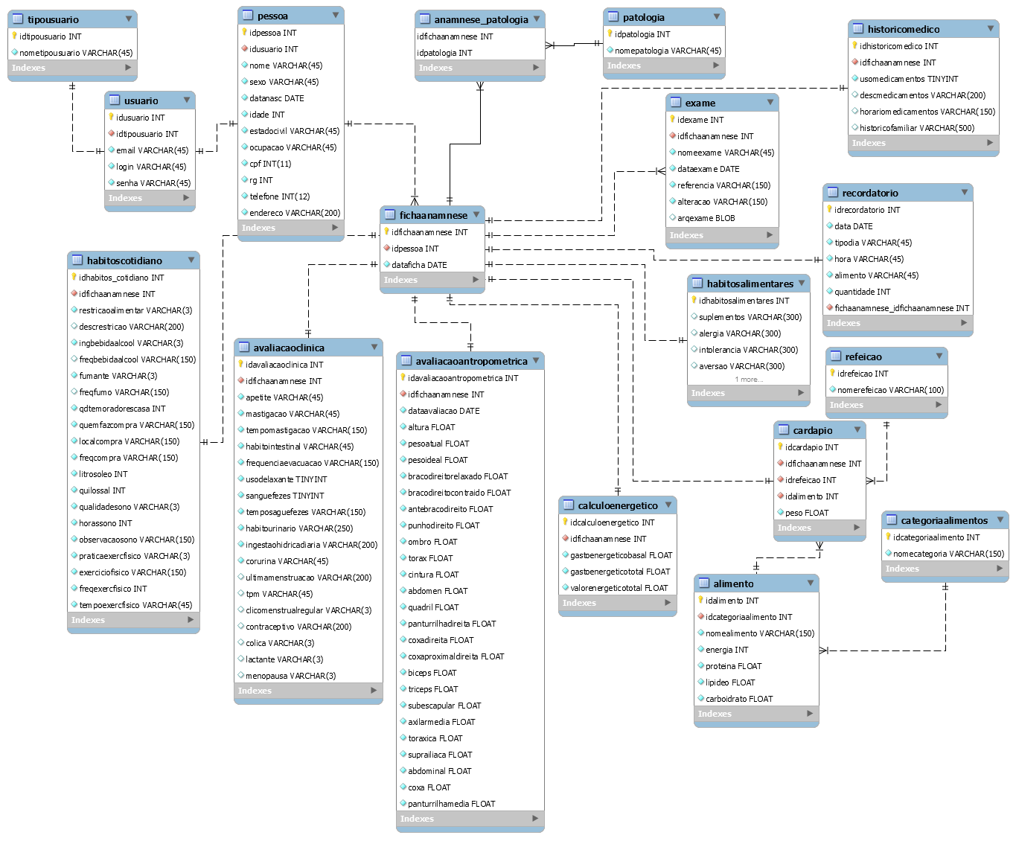

Figura 1: Diagrama Entidade-Relacionamento

4 CASOS DE USO

Nesse capitulo será abordado o diagrama de caso de uso, esse diagrama irá documentar o que o sistema irá fazer do ponto de vista do usuário, em outras palavras ele irá descreve as principais funcionalidades do sistema e a interação dessas funcionalidades com os usuários do mesmo sistema. Serão apresentados aqui diagrama de Casos de Uso, contento os casos de uso do sistema e as especificações de Caso de Uso

4.1 Diagrama de Casos de Uso

Um diagrama de caso de uso é usado para descrever graficamente um subconjunto do modelo para simplificar a comunicação. Normalmente existirão vários diagramas de caso de uso associados a um determinado modelo, cada um mostrando um subconjunto de elementos de modelo relevantes para um determinado fim. O mesmo elemento de modelo pode ser exibido em vários diagramas de caso de uso, mas cada instância tem que ser consistente. Se alguma ferramenta for usada para manter o modelo de caso de uso, esta restrição de consistência deve ser automatizada, de forma que quaisquer alterações em um elemento de modelo (alteração do nome, por exemplo) serão automaticamente refletidas em todos os diagramas de caso de uso que mostram o elemento.[8]
A maioria dos problemas encontrados em sistemas orientados a objetos tem sua origem na construção do modelo, no desenho do sistema. Muitas vezes as empresas e profissionais não dão muita ênfase à essa fase do projeto, e acabam cometendo diversos erros de análise e modelagem. Isso quando há modelagem, pois nós profissionais da área sabemos que muitas vezes o projeto começa já na fase de codificação.
O diagrama de Casos de Uso auxilia no levantamento dos requisitos funcionais do sistema, descrevendo um conjunto de funcionalidades do sistema e suas interações com elementos externos e entre si. [9]
Esse diagrama documenta o que o sistema faz do ponto de vista do usuário. Em outras palavras, ele descreve as principais funcionalidades do sistema e a interação dessas funcionalidades com os usuários do mesmo sistema. Nesse diagrama não nos aprofundamos em detalhes técnicos que dizem como o sistema faz.
Este artefato é comumente derivado da especificação de requisitos, que por sua vez não faz parte da UML. Pode ser utilizado também para criar o documento de requisitos.
Diagramas de Casos de Uso são compostos basicamente por quatro partes:
- Cenário: Sequência de eventos que acontecem quando um usuário interage com o sistema.
- Ator: Usuário do sistema, ou melhor, um tipo de usuário.
- Use Case: É uma tarefa ou uma funcionalidade realizada pelo ator (usuário)
- Comunicação: é o que liga um ator com um caso de uso [10]

A seguir, apresentamos a Figura 3 que mostra todos os Casos de Uso utilizados no desenvolvimento do Sistema.
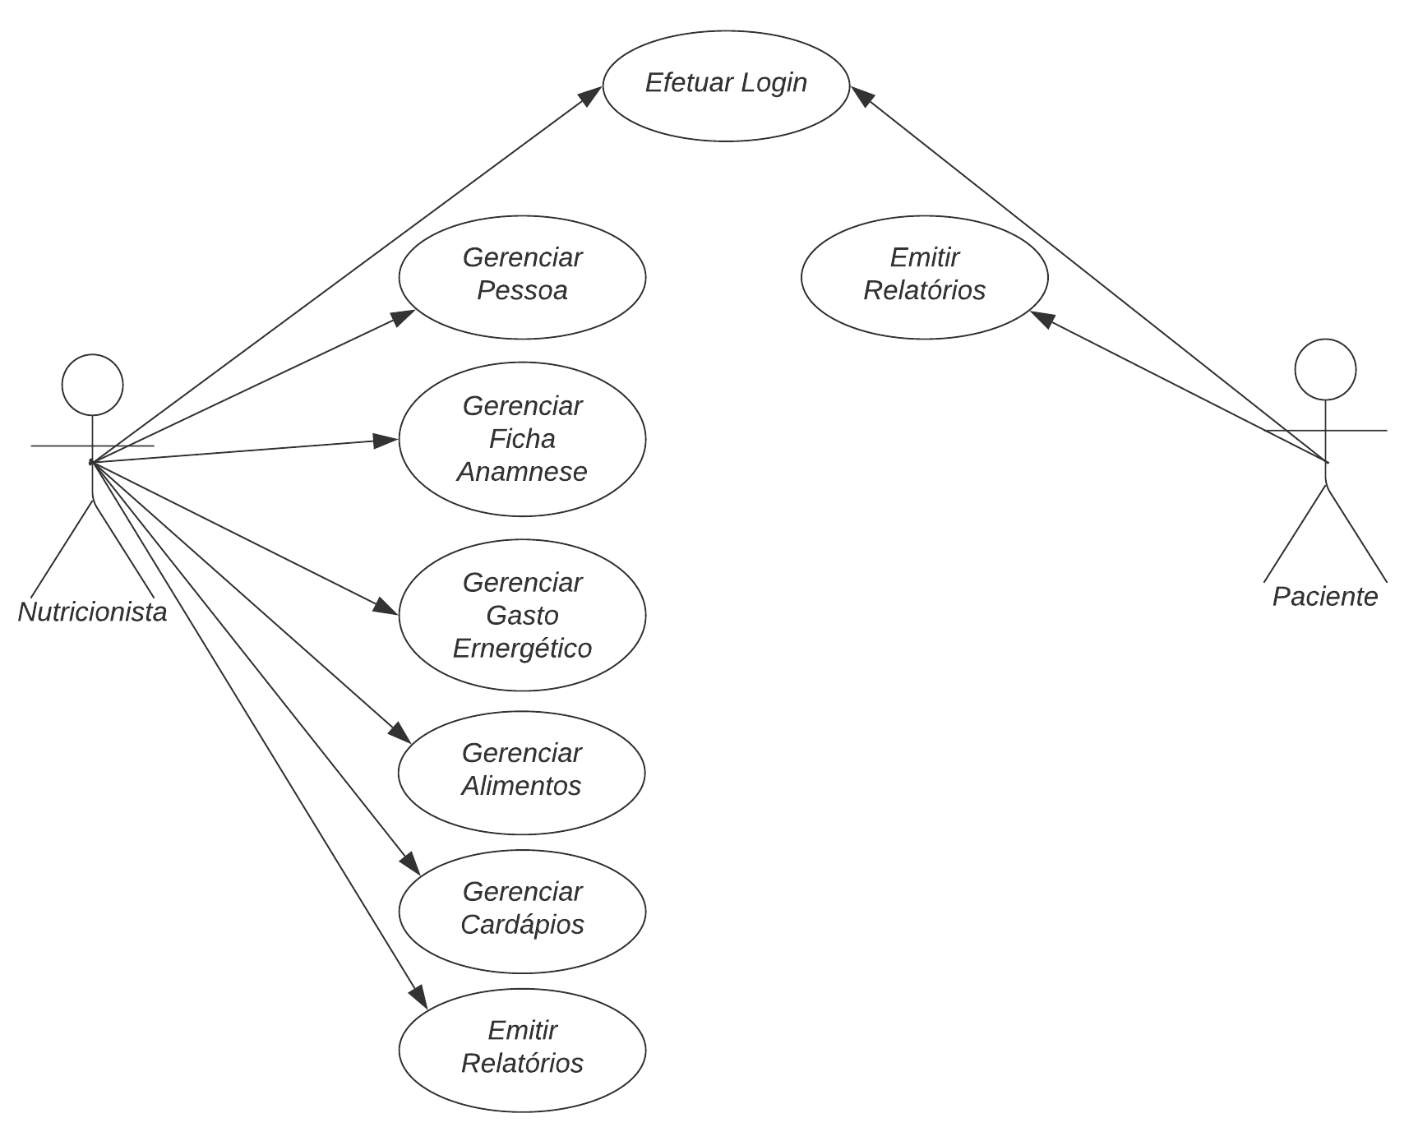
Figura 2: Exemplo de Diagrama de Caso de Uso

4.2 Efetuar Login

4.2.1 Descrição
Esse caso de uso destina-se a permitir o acesso dos usuários de cada perfil do sistema desenvolvido.

4.2.2 Fluxo básico
O usuário deve preencher os campos de “usuário” e “senha” para efetuar o login, após isso o usuário seleciona a opção “Entrar”, o sistema valida os campos do formulário e acessa a tela principal do sistema.

4.2.3 Fluxos alternativos
Usuário ou Senha Inválidos: O usuário pode digitar errado um “usuário” ou “senha” e em seguida clicar no botão “Entrar”. O sistema mostrará uma mensagem dizendo “Usuário ou senha incorretos”. Após isso o usuário deve corrigir os campos e selecionar novamente a opção “Entrar”. Caso estejam corretos o sistema acessa a tela principal do sistema.
Esqueceu usuário ou senha: O usuário pode não lembrar seu “usuário” ou “senha”. Assim, ele pode clicar no link “Esqueci minha Senha” e o sistema mostra uma tela onde podem ser digitados o “usuário” ou “e-mail” cadastrados. Depois disso clicando no botão “OK” o sistema valida o campo digitado e caso estiver correto enviará um e-mail com o link para a mudança de senha.

4.2.4 Precondições
Antes da execução deste caso de uso o sistema deverá ter executado o caso de uso descrito a seguir: Gerenciar Pessoa.

4.2.5 Pós-condições
Depois da execução deste caso de uso o sistema poderá executar um dos casos de uso descritos a seguir: Paciente: Emitir relatórios. Admin: Gerenciar Pessoas, Gerenciar Ficha Anamnese, Gerenciar Gasto Energético, Gerenciar Alimentos, Gerenciar Cardápios, Emitir Relatórios.

4.2.6 Pontos de inclusão ou extensão
Nenhum.

4.2.7 Dicionário de dados

TABELA USUARIO
Atributo | Tipo | Tamanho | Obrigatório | Descrição
idUSUARIO | Int | 11 | Sim | Código do USUÁRIO
IDTIPOUSUARIO | INT | 11 | SIM | TIPO DO USUARIO
EMAIL | VARCHAR | 100 | SIM | E-MAIL DO USUÁRIO
LOGIN | VARCHAR | 45 | SIM | LOGIN DO USUÁRIO
SENHA | VARCHAR | 45 | SIM | SENHA DO USUÁRIO

4.2.8 Protótipo de interface

Em desenvolvimento
Figura 3: Protótipo Efetuar Login

4.3 Gerenciar Pessoa

4.3.1 Descrição
Esse caso de uso destina-se a cadastrar, manter atualizado e inativar uma Pessoa no sistema.

4.3.2 Fluxo básico
O usuário “nutricionista” deve preencher todos os campos necessários para poder cadastrar a Pessoa no sistema, após isso seleciona a opção “Cadastrar”. O sistema então valida os campos necessários do formulário e salva os dados mostrando uma mensagem de “Pessoa cadastrada com sucesso”.

4.3.3 Fluxos alternativos
Alterar uma Pessoa Cadastrada: O usuário “nutricionista” pode alterar seus dados já cadastrados através de uma lista que será mostrada na tela, em seguida clicando no botão “Alterar”. O sistema mostrará a tela onde as alterações podem ser feitas, após isso seleciona-se a opção “Alterar Pessoa” e o sistema volta para a tela de lista de pessoas.
Formulário não validado: O sistema pode não validar o formulário de dados. O usuário então deverá corrigir os erros mostrados e selecionar a opção “Cadastrar”. O sistema valida novamente os campos do formulário, faz as ações de salvar ou alterar, voltando a tela de lista de pessoas.

4.3.4 Precondições
Antes da execução deste caso de uso o sistema deverá ter executado um dos casos de usos descritos a seguir: Nutricionista: Efetuar Login.

4.3.5 Pós-condições
Depois da execução deste caso de uso o sistema poderá executar um dos casos de uso descritos a seguir: Paciente: Emitir relatórios. Nutricionista: Gerenciar Pessoas, Gerenciar Ficha Anamnese, Gerenciar Gasto Energético, Gerenciar Alimentos, Gerenciar Cardápios, Emitir Relatórios.

4.3.6 Pontos de inclusão ou extensão
Nenhum.

4.3.7 Dicionário de dados

TABELA Pessoa
Atributo | Tipo | Tamanho | Obrigatório | Descrição
idpessoa | Int | 11 | Sim | Código dA PESsoa
idusuario | int | 11 | Sim | código do usuário
Nome | varchar | 100 | SIM | nome da pessoa
sexo | varchar | 45 | SIM | sexo da pessoa
datanasc | date | - | SIM | data de nascimento da pessoa
idade | int | 2 | SIM | idade da pessoa
estadocivil | varchar | 45 | SIM | estado civil da pessoa
ocupacao | varchar | 45 | SIM | ocupacao da pessoa
cpf | int | 11 | SIM | cpf da pessoa
rg | int | 11 | SIM | rg da pessoa
telefone | int | 12 | SIM | telefone da pessoa
endereco | varchar | 200 | SIM | endereço da pessoa

4.3.8 Protótipo de interface

Em desenvolvimento

Figura 4: Protótipo de Gerenciar Pessoas

4.4 Gerenciar Ficha de Anamnese

4.4.1 Descrição
Esse caso de uso destina-se a permitir o cadastro das Fichas de Anamnese de cada paciente cadastrado no sistema desenvolvido.

4.4.2 Fluxo básico
O usuário “nutricionista” deve preencher todos os campos necessários dos subgrupos para poder cadastrar a ficha no sistema, após isso deve selecionar a opção “Salvar Ficha”. O sistema então valida os campos necessários do formulário e salva os dados mostrando uma mensagem de “Ficha de Anamnese cadastrada com sucesso”.

4.4.3 Fluxos alternativos
Alterar uma Ficha de Anamnese Cadastrada: O usuário “nutricionista” pode alterar seus dados já cadastrados através de uma lista que será mostrada na tela, em seguida clicando no botão “Alterar”. O sistema mostrará a tela onde as alterações podem ser feitas, após isso seleciona-se a opção “Alterar Ficha de Anamnese” e o sistema volta para a tela de lista de fichas de anamnese.
Formulário não validado: O sistema pode não validar o formulário de dados. O usuário então deverá corrigir os erros mostrados e selecionar a opção “Cadastrar”. O sistema valida novamente os campos do formulário, faz as ações de salvar ou alterar, voltando a tela de lista de pessoas.

4.4.4 Precondições
Antes da execução deste caso de uso o sistema deverá ter executado o caso de uso descrito a seguir: Efetuar Login, Gerenciar Pessoa.

4.4.5 Pós-condições
Depois da execução deste caso de uso o sistema poderá executar um dos casos de uso descritos a seguir: Nutricionista: Gerenciar Ficha de Anamnese, Gerenciar Gasto Energético, Gerenciar Alimentos, Gerenciar Cardápios, Emitir Relatórios.

4.4.6 Pontos de inclusão ou extensão
Nenhum.

4.4.7 Dicionário de dados

Obs.: As tabelas HABITOSCOTIDIANO, AVALIACAOCLINICA, HISTORICOMEDICO, HABITOSALIMENTARES, RECORDATORIO, EXAME, PATOLOGIA, AVALIACAOANTROPOMETRICA, são todas usadas e contidas neste caso de uso, porém não serão descritas aqui, entretanto podem ser verificadas no DER.
TABELA FICHAANAMNESE
Atributo | Tipo | Tamanho | Obrigatório | Descrição
IDFICHAANAMNESE | Int | 11 | Sim | Código dA FICHA DE ANAMNESE
IDPESSOA | INT | 11 | SIM | CÓDIGO DA PESSOA CORRESPONDETE À FICHA
DATAFICHA | DATE | - | SIM | DATA DA FICHA

4.4.8 Protótipo de interface

Em desenvolvimento
Figura 5: Protótipo Ficha de Anamnese

4.5 Gerenciar Gastos Energético

4.5.1 Descrição
Esse caso de uso destina-se a permitir o cálculo e cadastro do Gastos Energéticos de cada paciente cadastrado no sistema desenvolvido.

4.5.2 Fluxo básico
O usuário “nutricionista” deve preencher todos os campos necessários para poder cadastrar o Gastos Energéticos no sistema, após isso deve selecionar a opção “Calcular Gastos Energéticos”, após calculado o usuário deverá salvar o Gastos Energéticos do paciente clicando no botão “Salvar Gastos Energéticos”. O sistema então valida os campos necessários do formulário e salva os dados mostrando uma mensagem de “Gastos Energéticos cadastrados com sucesso”.

4.5.3 Fluxos alternativos
Alterar um Gasto Energético Cadastrado: O usuário “nutricionista” pode alterar seus dados já cadastrados através de uma lista que será mostrada na tela, em seguida clicando no botão “Recalcular Gastos Energéticos”. O sistema mostrará a tela onde as alterações podem ser feitas, após isso seleciona-se a opção “Recalcular” e o sistema volta para a tela de lista de gastos energéticos.
Formulário não validado: O sistema pode não validar o formulário de dados. O usuário então deverá corrigir os erros mostrados e selecionar a opção “Calcular Gastos Energéticos”. O sistema valida novamente os campos do formulário, faz as ações de salvar ou alterar, voltando a tela de lista de Gastos Energéticos.

4.5.4 Precondições
Antes da execução deste caso de uso o sistema deverá ter executado o caso de uso descrito a seguir: Efetuar Login, Gerenciar Pessoa, Gerenciar Ficha Anamnese.

4.5.5 Pós-condições
Depois da execução deste caso de uso o sistema poderá executar um dos casos de uso descritos a seguir: Nutricionista: Gerenciar Gastos Energéticos, Gerenciar Alimentos, Gerenciar Cardápios, Emitir Relatórios.

4.5.6 Pontos de inclusão ou extensão
Nenhum.

4.5.7 Dicionário de dados

TABELA CALCULOENERGETICO
Atributo | Tipo | Tamanho | Obrigatório | Descrição
IDCALCULOENERGETICO | Int | 11 | Sim | Código dO CALCULO ENERGÉTICO
IDFICHAANAMNESE | INT | 11 | SIM | Código dA FICHA DE ANAMNESE
GASTOENERGETICOBASAL | FLOAT | - | SIM | VALOR DO GASTOR ENERGETICO BASAL
GASTOENERGETICOTOTAL | FLOAT | - | SIM | VALOR DO GASTO ENERGETICO TOTAL
VALORENERGETICOTOTAL | FLOAT | - | SIM | VALOR DO VALOR ENERGETICO TOTAL

4.5.8 Protótipo de interface

Em desenvolvimento
Figura 6: Protótipo Gerenciar Gastos Energéticos

4.6 Gerenciar Alimentos

4.6.1 Descrição
Esse caso de uso destina-se a permitir o cadastro dos Alimentos que será utilizado nos cardápios cadastrados no sistema desenvolvido.

4.6.2 Fluxo básico
O usuário “nutricionista” deve preencher todos os campos necessários para poder cadastrar o Alimento no sistema, após cadastrado o usuário deverá salvar o Alimento clicando no botão “Cadastrar Alimento”. O sistema então valida os campos necessários do formulário e salva os dados mostrando uma mensagem de “Alimento cadastrado com sucesso”.

4.6.3 Fluxos alternativos
Alterar um Cardápio Cadastrado: O usuário “nutricionista” pode alterar seus dados já cadastrados através de uma lista que será mostrada na tela, em seguida clicando no botão “Alterar Alimento”. O sistema mostrará a tela onde as alterações podem ser feitas, após isso seleciona-se a opção “Cadastrar Alimento” e o sistema volta para a tela de lista de alimento.
Formulário não validado: O sistema pode não validar o formulário de dados. O usuário então deverá corrigir os erros mostrados e selecionar a opção “Cadastrar Alimento”. O sistema valida novamente os campos do formulário, faz as ações de salvar ou alterar, voltando a tela de lista de Alimentos.

4.6.4 Precondições
Antes da execução deste caso de uso o sistema deverá ter executado o caso de uso descrito a seguir: Efetuar Login.

4.6.5 Pós-condições
Depois da execução deste caso de uso o sistema poderá executar um dos casos de uso descritos a seguir: Nutricionista: Gerenciar Alimentos, Gerenciar Cardápios, Emitir Relatórios.

4.6.6 Pontos de inclusão ou extensão
Nenhum.

4.6.7 Dicionário de dados

TABELA ALIMENTO
Atributo | Tipo | Tamanho | Obrigatório | Descrição
IDALIMENTO | Int | 11 | Sim | Código dA FICHA DE ANAMNESE
IDCATEGORIALIMENTO | INT | 11 | SIM | CÓDIGO CORRESPONDENTE À CATEGORIA DO ALIMENTO
NOMEALIMENTO | VARCHAR | 150 | SIM | NOME DO ALIMENTO
ENERGIA | FLOAT | - | SIM | VALOR DA QUANTIDADE DE CALORIAS DO ALIMENTO
PROTEINA | FLOAT | - | SIM | VALOR DA QUANTIDADE DE PROTEÍNAS DO ALIMENTO
LIPIDEO | FLOAT | - | SIM | VALOR DA QUANTIDADE DE LIPÍDEOS DO ALIMENTO
CARBOIDRATO | FLOAT | - | SIM | VALOR DA QUANTIDADE DE CARBOIDRATOS DO ALIMENTO

4.6.8 Protótipo de interface

Em desenvolvimento
Figura 7: Protótipos Gerenciar Alimentos

4.7 Gerenciar Cardápios

4.7.1 Descrição
Esse caso de uso destina-se a permitir o cadastro dos Cardápios de cada paciente cadastrado no sistema desenvolvido.

4.7.2 Fluxo básico
O usuário “nutricionista” deve preencher todos os campos necessários para poder cadastrar o Cardápio no sistema, após cadastrado o usuário deverá salvar o Cardápio do paciente clicando no botão “Salvar Cardápio”. O sistema então valida os campos necessários do formulário e salva os dados mostrando uma mensagem de “Cardápio cadastrado com sucesso”.

4.7.3 Fluxos alternativos
Alterar um Cardápio Cadastrado: O usuário “nutricionista” pode alterar seus dados já cadastrados através de uma lista que será mostrada na tela, em seguida clicando no botão “Alterar Cardápio”. O sistema mostrará a tela onde as alterações podem ser feitas, após isso seleciona-se a opção “Salvar Cardápio” e o sistema volta para a tela de lista de clientes.
Formulário não validado: O sistema pode não validar o formulário de dados. O usuário então deverá corrigir os erros mostrados e selecionar a opção “Salvar Cardápio”. O sistema valida novamente os campos do formulário, faz as ações de salvar ou alterar, voltando a tela de lista de Cardápios.

4.7.4 Precondições
Antes da execução deste caso de uso o sistema deverá ter executado o caso de uso descrito a seguir: Efetuar Login, Gerenciar Pessoa, Gerenciar Ficha Anamnese, Gerenciar Gastos Energéticos, Gerenciar Alimentos.

4.7.5 Pós-condições
Depois da execução deste caso de uso o sistema poderá executar um dos casos de uso descritos a seguir: Nutricionista: Emitir Relatórios.

4.7.6 Pontos de inclusão ou extensão
Nenhum.

4.7.7 Dicionário de dados

TABELA CARDAPIO
Atributo | Tipo | Tamanho | Obrigatório | Descrição
IDCARDAPIO | Int | 11 | Sim | Código dO CARDÁPIO
IDFICHANAMNESE | INT | 11 | SIM | CÓDIGO CORRESPONDENTE À FICHA DE ANAMNESE
IDREFEICAO | INT | 11 | SIM | CÓDIGO DA REFEIÇÃO
IDALIMENTO | INT | 11 | SIM | CÓDIGO DO ALIMENTO
PESO | FLOAT | - | SIM | VALOR DO PESO DO ALIMENTO
ENERGIA | FLOAT | - | SIM | VALOR DA QUANTIDADE DE CALORIAS DO ALIMENTO
PROTEINA | FLOAT | - | SIM | VALOR DA QUANTIDADE DE PROTEÍNAS DO ALIMENTO
LIPIDEO | FLOAT | - | SIM | VALOR DA QUANTIDADE DE LIPÍDEOS DO ALIMENTO
CARBOIDRATO | FLOAT | - | SIM | VALOR DA QUANTIDADE DE CARBOIDRATOS DO ALIMENTO

4.7.8 Protótipo de interface

Em desenvolvimento
Figura 8: Protótipo Gerenciar Cardápios

5 DIAGRAMA DE ATIVIDADES

A Linguagem de modelagem unificada inclui diversos subconjuntos de diagramas, incluindo diagramas de estrutura, de interação e de comportamento. Diagramas de atividade, junto com diagramas de caso de uso e de máquina de estados, são considerados diagramas de comportamento porque descrevem o que é necessário acontecer no sistema sendo modelado.
As partes interessadas lidam com muitas questões, portanto, é importante se comunicar com clareza e concisão. Diagramas de atividade ajudam a unir as pessoas das áreas de negócios e de desenvolvimento de uma organização para entender o mesmo processo e comportamento. Para criar um diagrama de atividade, é necessário um conjunto de símbolos especiais, incluindo aqueles para dar partida, encerrar, fundir ou receber etapas no fluxo.
Diagramas de atividade oferecem uma série de benefícios para os usuários. Considere criar um diagrama de atividade para:
- Demonstrar a lógica de um algoritmo.
- Descrever as etapas realizadas em um caso de uso UML.
- Ilustrar um processo de negócio ou fluxo de trabalho entre usuários e o sistema.
- Simplificar e melhorar qualquer processo ao esclarecer casos de uso complicados.
- Modelar elementos de arquitetura de software, como método, função e operação.[11]
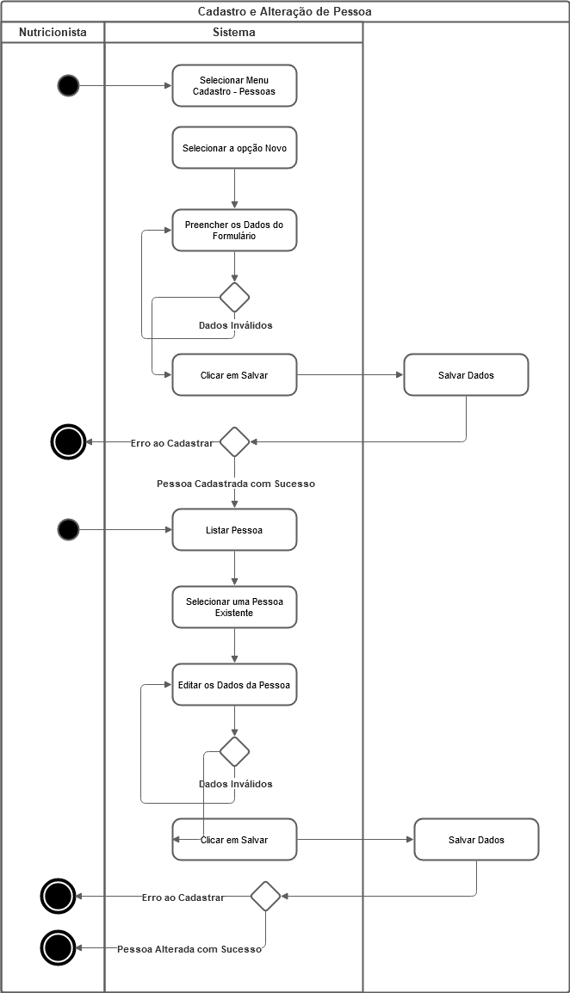
Figura 9: Diagrama de Atividades – Gerenciar Pessoa
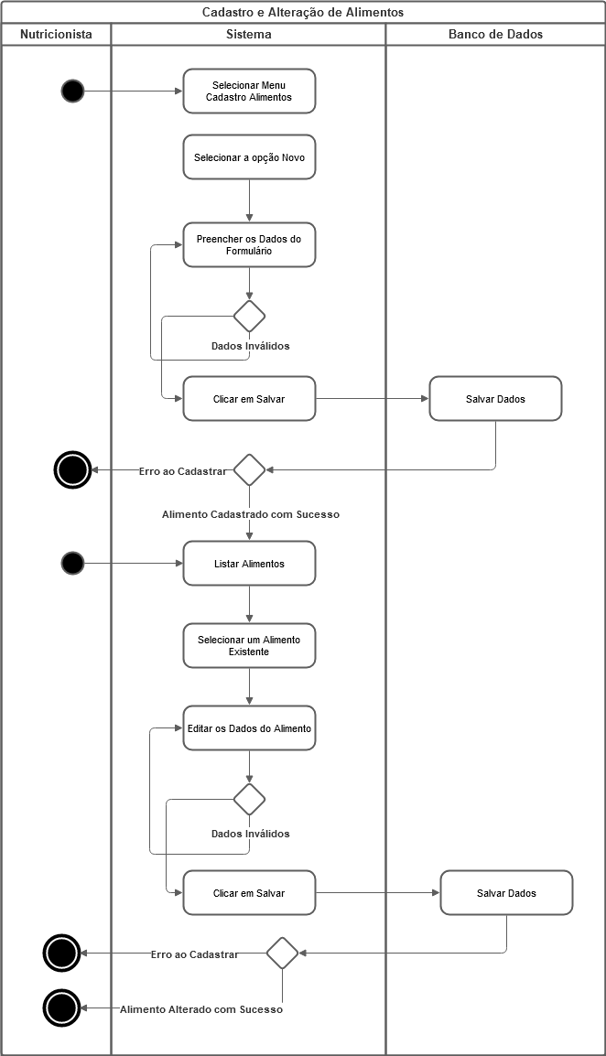
Figura 10: Diagrama de Atividades – Gerenciar Alimentos
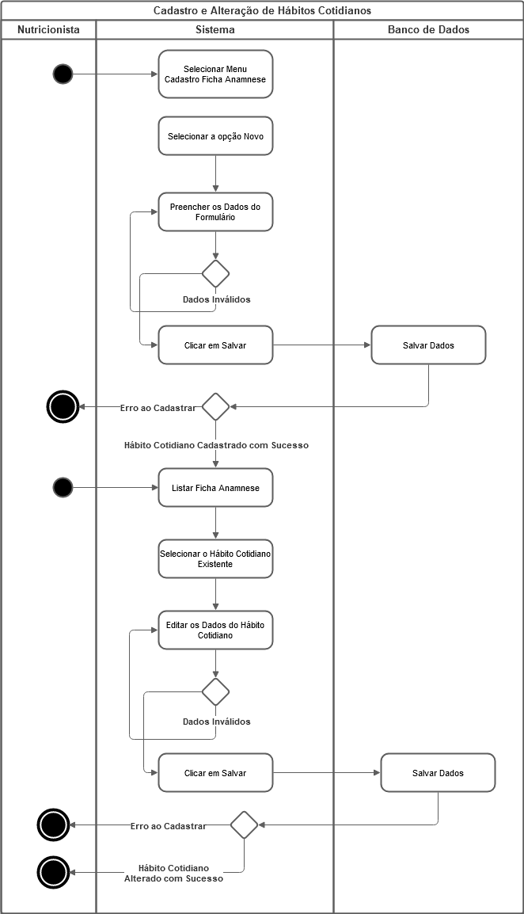
Figura 11: Diagrama de Atividades – Gerenciar Hábitos Cotidianos
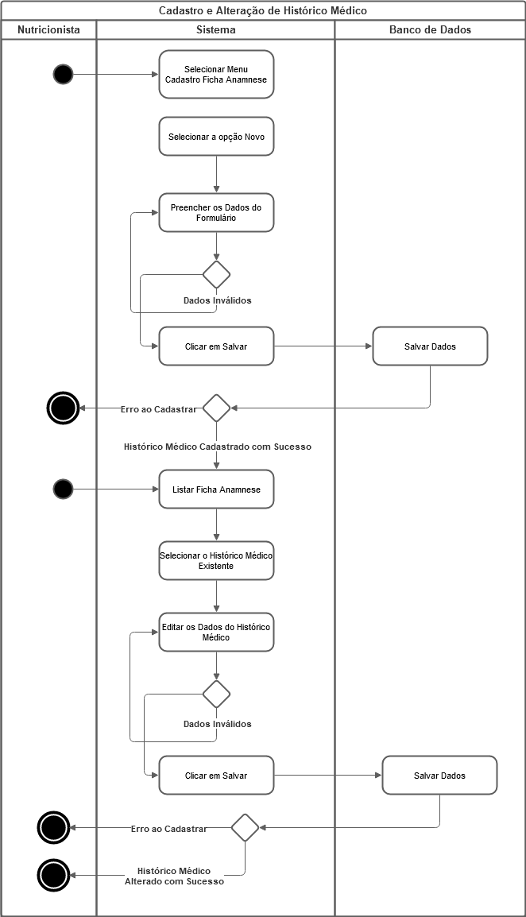
Figura 12: Diagrama de Atividades – Gerenciar Histórico Médico
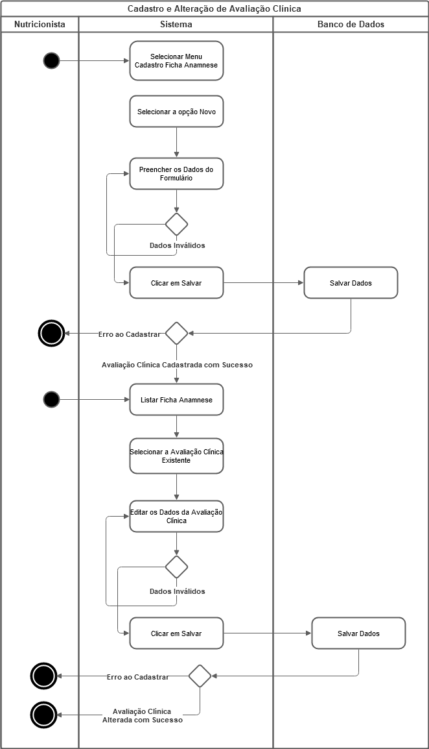
Figura 13: Diagrama de Atividades – Gerenciar Avaliação Clínica
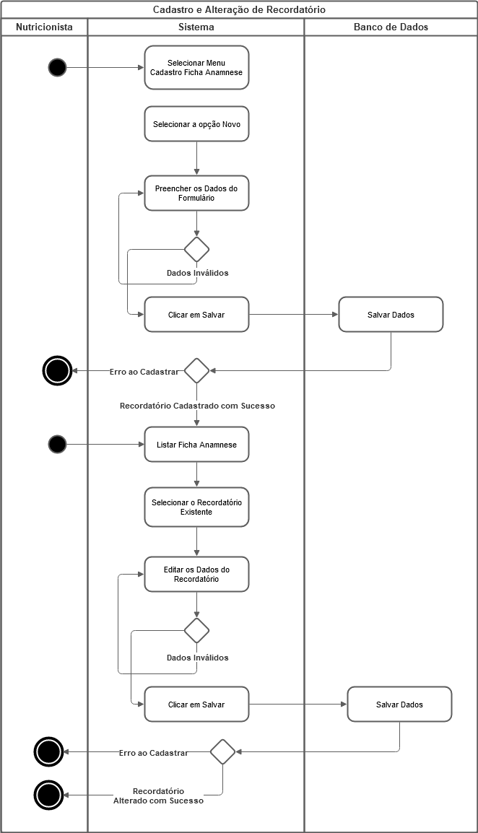
Figura 14: Diagrama de Atividades – Gerenciar Recordatório
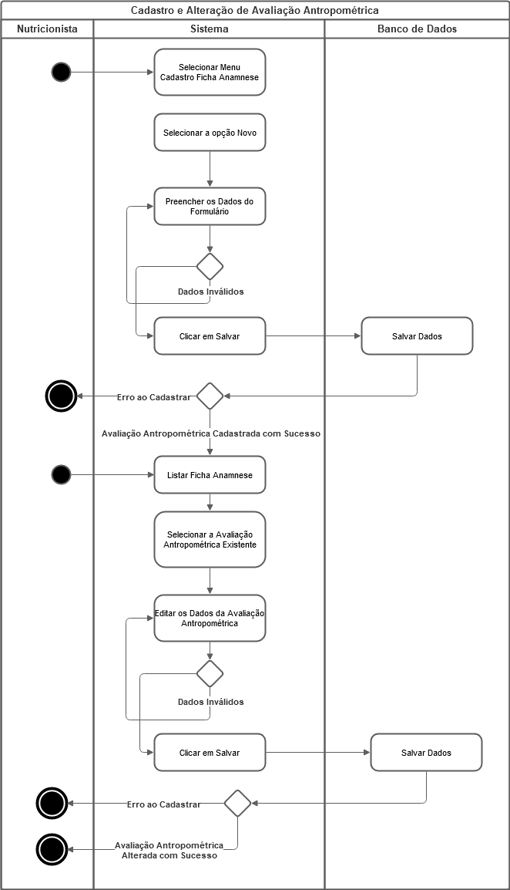
Figura 15: Diagrama de Atividades – Gerenciar Avaliação Antropométrica
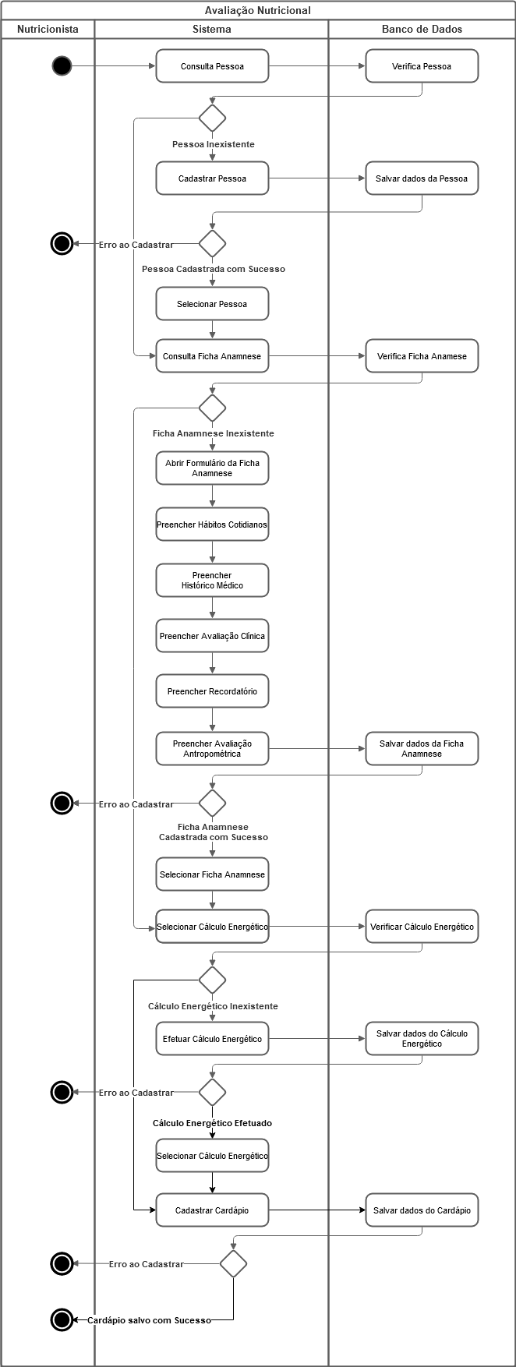
Figura 16: Diagrama de Atividades – Processo Avaliação Nutricional

6 RELATÓRIO DE TESTES

7 CONSIDERAÇÕES FINAIS

Para que cada vez mais possamos cuidar de nossa saúde, é preciso sempre atentar-se a tudo aquilo que o nosso corpo consome, pois os alimentos são as principais fontes de energia do nosso corpo, fornecendo os nutrientes necessários para que esteja em perfeito funcionamento, entretanto é justamente este o cuidado a ser tomado, pois ainda assim consumindo alimentos nada saudáveis podemos mais prejudicar, ocasionado doenças do que contribuir com saúde do nosso corpo.
O profissional nutricionista tem este papel, de avaliar e cuidar para que os alimentos corretos e necessários para a nossa boa saúde e nutrição corporal, ajudando-nos a prevenir principalmente na contenção de doenças, como a obesidade.
O Sistema NutriSystem fará parte do dia-a-dia destes profissionais pois os auxiliarão em suas principais atividades, sendo uma ferramenta primordial para o desempenho das suas avaliações nutricionais. O sistema produzido até esse momento apresenta um visual elegante com sua tela de início e suas telas de cadastros de pessoas, alimentos, completa ficha de anamnese, efetuará o cálculo de gasto energético, e permitirá o cadastro dos cardápios e acompanhamento dos pacientes.
Tendo suas tabelas de cadastros funcionais realizando cadastros no banco de dados e fazendo suas listagens.

BIBLIOGRAFIA

[1] Site Governo do Brasil. Pesquisa do IBGE mostra aumento da obesidade entre adultos. url: https://www.gov.br/pt-br/noticias/saude-e-vigilancia-sanitaria/2020/10/pesquisa-do-ibge-mostra-aumento-da-obesidade-entre-adultos, último acesso em 01/11/2020.
[2] Site UniBrasil. Descubra a importância da nutrição alimentar para sua saúde. url: https://www.unibrasil.com.br/descubra-a-importancia-da-nutricao-alimentar-para-sua-saude/, último acesso em 01/11/2020.
[3] Site PHP.net; url: https://www.php.net/manual/pt_BR/intro-whatis.php, último acesso em 01/11/2020.
[4] Site TechTudo; url: https://www.techtudo.com.br/artigos/noticia/2012/04/o-que-e-e-como-usar-o-mysql.html, último acesso em 01/11/2020.
[5] Site DevMedia. Javascript. url: https://www.devmedia.com.br/javascript-tutorial/37257, último acesso em 01/11/2020.
[6] Site DevMedia. AJAX. url: https://www.devmedia.com.br/o-que-e-o-ajax/6702#1, último acesso em 01/11/2020.
[7] Site Lucidchart; url: https://www.lucidchart.com/pages/pt/o-que-e-diagrama-entidade-relacionamento, último acesso em: 01/11/2020.
[8] Site Hector Dufau. Modelo de Caso de Uso. url: http://www.hectordufau.com.br/openup/openup/guidances/concepts/use_case_model_CD178AF9.html, último acesso em 01/11/2020.
[9] Site Lucidchart. Diagrama de Entiadade url: https://www.lucidchart.com/pages/pt/o-que-e-diagrama-entidade-relacionamento, último acesso em 01/11/2020.
[10] Site DevMedia. Diagramas de Caso de Uso. url: https://www.devmedia.com.br/o-que-e-uml-e-diagramas-de-caso-de-uso-introducao-pratica-a-uml/23408, último acesso: 01/11/2020.
[11] Site Lucidchart. Diagrama de Atividades. url: https://www.lucidchart.com/pages/pt/o-que-e-diagrama-de-atividades-uml, último acesso: 01/11/2020.

